这样是为了直接导出android apk，不需要再通过导出android project 再添加jar包。

目录结构：

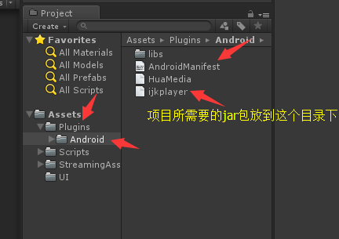

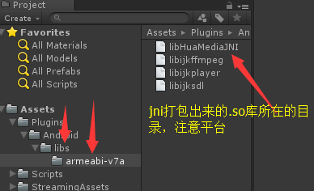

尝试用unity导出android 项目看看：就可以看到这些东西。

